**Приложение 2**

**МИНИСТЕРСТВО НАУКИ И ВЫСШЕГО ОБРАЗОВАНИЯ РОССИЙСКОЙ ФЕДЕРАЦИИ**

федеральное государственное бюджетное образовательное учреждение

высшего образования

**«УЛЬЯНОВСКИЙ ГОСУДАРСТВЕННЫЙ ТЕХНИЧЕСКИЙ УНИВЕРСИТЕТ»**

Кафедра «Измерительно-вычислительные комплексы»

Курсовая работа

По дисциплине «Алгоритмы и структуры данных»

Тема Компьютерная логическая игра «Двухходовые шашки – Поддавки»

Руководство программиста

Р.02069337.21/831-6 РП-01

**Инв. № подл.**

**Подп. и дата**

**Взам. инв. №**

**Инв. № дубл.**

**Подп. и дата**

Листов 12

**Исполнитель**:

студент гр. ИСТбд-21

Иванов Георгий Николаевич

« » 2022 г.

**2022**

**1. Назначение и условия применения программы**

**1.1 Назначение и функции, выполняемые приложением**

Наименование игры: Двухходовые шашки – Поддавки.

Условное наименование: Two - way checkers

Приложение предназначено для игры в Двухходовые шашки – Поддавки.

Правила:

Игра в Двухходовые шашки ведется обычным комплектом Русских шашек на традиционной доске, и по правилам Русских шашек, с той только разницей, что каждый игрок в свою очередь хода выполняет не один ход, а два (1 полуход может быть сделан одной шашкой, 2 полуход может быть выполнен другой шашкой). При этом, если в результате выполненного первого полухода появляется возможность рубки, то выполнять ее обязательно. Если рубка возможна перед первым полуходом, то он также обязателен. Выполнение двух полуходов обязательно. Если игрок не может выполнить два полухода, то он считается проигравшим. Все остальные правила игры полностью взяты из Русских шашек. Игра в поддавки заключается в том, чтобы у вас осталось как можно меньше шашек. Если у вас по итогу игры осталось меньше шашек чем у противника, то вы считаетесь победителем.

Функциональные возможности приложения:

1. Возможность регистрации и авторизации пользователя.

2. Выбор оппонента.

3. Правильное графическое отображение ходов на игровом поле.

4. Проверка ходов на соответствие правилам игры и запрет выполнять неправильны ходы.

5. Проверка на конец игры. Если игра окончена, то отображается победитель.

**1.2 Условия, необходимые для использования приложения**

1. Версия операционной системы: Windows 10.

2. Инструментальная среда разработки: PyCharm Community Edition 2022.2.3.

3. Версия языка Python: 3.9.11.

4. Используемые библиотеки: PyQt5 версии 5.15.4, pygame версии 2.1.2.

**2. Характеристики программы**

**2.1 Характеристики приложения**

Количество значимых строк кода – 400.

Количество алгоритмов – 14.

Порядок работы:

Запуск программы производится двойным щелчком мыши на файле «Two - way checkers.exe».

После запуска на программы на экране монитора появится окно авторизации с возможность либо войти в личный кабинет, либо зарегистрировать нового пользователя (Рис. 1).

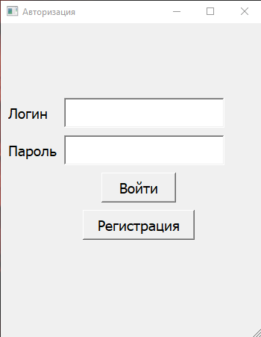

Рис. 1

При нажатии на кнопку «Регистрация» появится окно регистрации с возможностью зарегистрировать нового пользователя, путём ввода логина и пароля, ранее не существовавших в файле.(Рис. 2) После нажатия на кнопку «Зарегистрироваться» введённые данные проверяются на корректность, если введены корректно, то они шифруются и записываются в файл, после чего появится окно с выбором режима игры, иначе пользоатель не сможет зарегистрироваться.

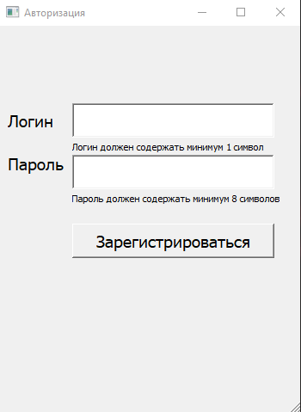

Рис. 2

На окне авторизации вы вводите свои логин и пароль. После нажатия на кнопку «Войти» логин и пароль шифруются и сравниваются с данными в файле. Если все условия выполняются, то открывается окно личного кабинета (Рис. 3), иначе пользователь не может войти в личный кабинет.

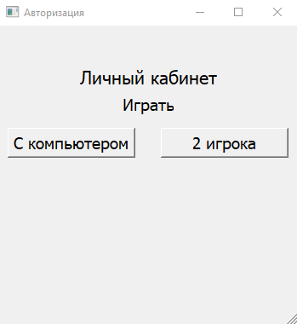

Рис. 3

В личном кабинете вы можете выбрать режим игры, нажав на одну из кнопок: «С компьютером» или «2 игрока». После нажатия на одну из этих кнопок открывается окно с игрой «Двухходовые шашки – Поддавки» (Рис. 4).

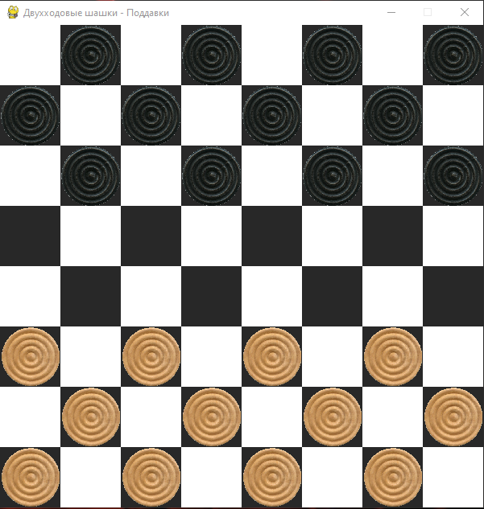

Рис. 4

Пользователь всегда играет за шашки белого цвета. Первый ход всегда за белыми. Предлагается выбрать шашку своего цвета и выполнить ход, соответствующий правилам игры. (Рис. 5)

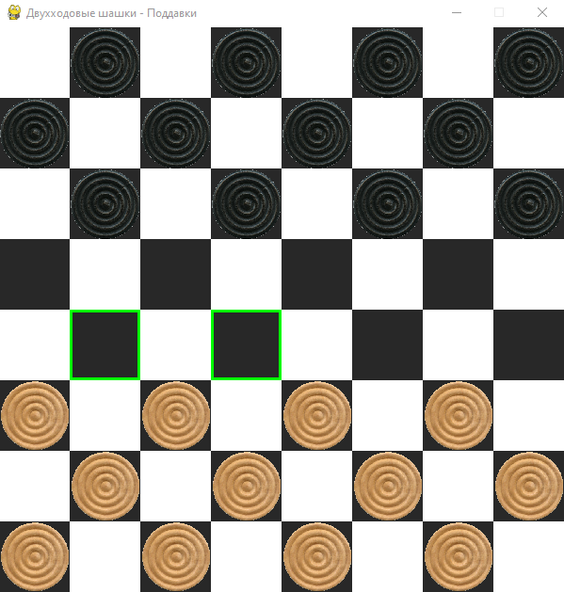

Рис. 5

После выполнения хода, право хода передаётся оппоненту (компьютеру или второму игроку). (Рис. 6)

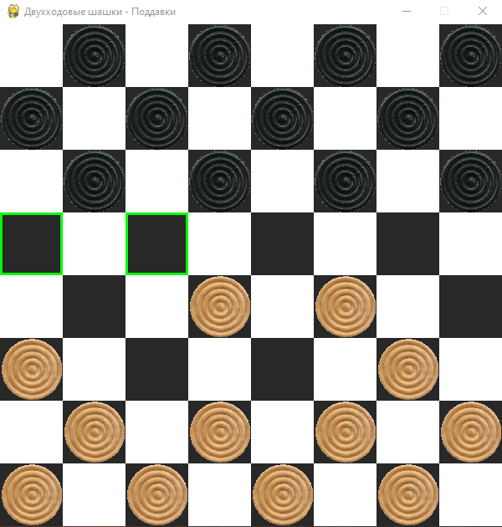

Рис. 6

После того как у кого-то их игроков закончились шашки, то есть произойдет случай победы, программа выдаст следующие сообщения (Рис. 7, 8).

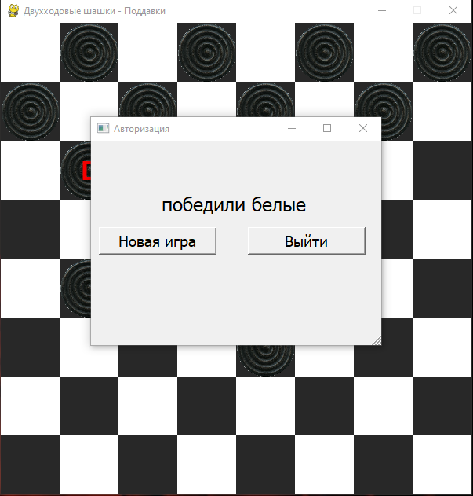

Рис. 7

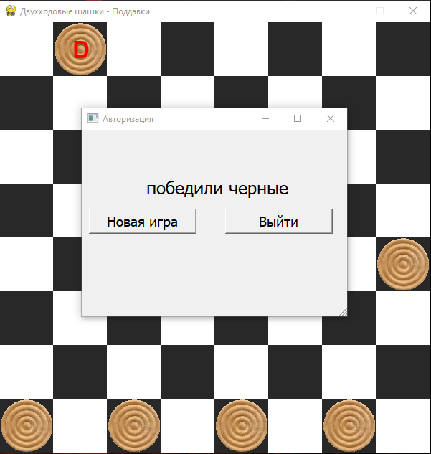

Рис. 8

При нажатии на кнопку «Новая игра» начинается новая игра с тем же режимом, что и предыдущая (Рис. 4)

При нажатии на кнопку «Выйти» закрывается приложение. Для того, чтобы сменить оппонента или закончить игру необходимо закрыть приложение и запустить его заново.

**2.2 Особенности реализации приложения**

В программе используются двумерные списки, отвечающие за координаты игрового поля, правильность ходов, местоположение шашек.

Приложение используются библиотеки:

1. pygame – для работы с графическим интерфейсом самой игры;

2. PyQt5 – для регистрации и авторизации пользователей;

**3. Обращение к программе**

Алгоритмы:

1. «newGame» - алгоритм запускает новую игру (создает окно игры, запускает партию с выбранным соперником)

2. «switch» - алгоритм производит смену текущей игрока

3. «drow_board» - алгоритм отрисовывает игровое поле

4. «way» - ищет возможные (правильные) ходы для выбранной шашки

5. «moving» - алгоритм в котором происходит перемещение шашки, поедание шашки соперника, создание дамок при удовлетворении условий, смена игрока после выполненного хода.

6. «requiredHit» - алгоритм ищет шашки у которых имеется ход битья шашки соперника

7. «randomBOT» - алгоритм выполняет ход компьютера, случайно выбирая шашку своего цвета и случайно выбирая траекторию движения. Если что-либо из этого не удовлетворяет правилам, то выбирается другая шашка, либо другая траектория, которые так же выбраны случайным образом.

8. «EndGame» - алгоритм проверяет окончена ли игра, по окончанию игры выводит сообщение с победителем.

9. «game» - алгоритм в котором происходит основной цикл игры, обработка нажатий мыши.

10. «click_ButtonLogIN» - алгоритм проверяет логин и пароль при авторизации на наличие в файле «data.json». Если логин и пароль в файле есть, то открывается форма с окном личного кабинета.

11. «click_ButtonSignUp» - алгоритм проверяет отсутствие и корректность логина и пароля, введённых при регистрации. Если всё верно, то записывает шифруя их в файл. Если логин и пароль в файле отсутствуют и они корректны, то открывается форма с личным кабинетом.

12. «click_ButtonwithBot» - алгоритм запускает новую игру, где в качестве второго игрока выступает компьютер.

13. «click_Button2Player» - алгоритм запускает новую игру, где в качестве второго игрока выступает человек.

14. «encrypt» - алгоритм шифрует сообщение, по шифру Гронсфельда, ключ – числовая последовательность.

**4. Сообщения**

Под полями ввода логина и пароля при регистрации написаны сообщения, которые указывают на ограничения наложенные на логин и пароль.